Задания для 4 класса ОР4 :
Повторяем С ВАМИ длительности .
Подпиши счет и нарисуй длительность.
Целая –
Половинная –
Четвертная-
Восьмая-
Шестнадцатые –
Работаем над ритмом, подпиши счет под музыкальными номерами и пришли мне в ватсап:
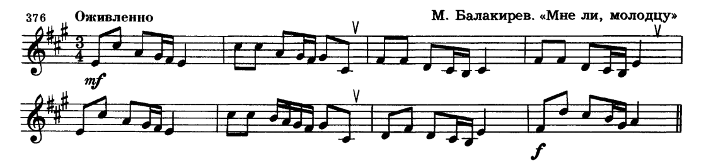
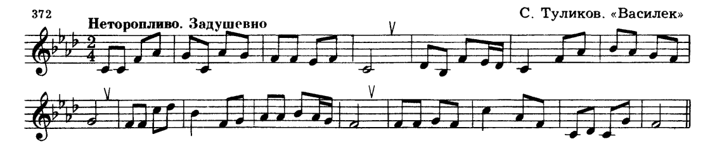

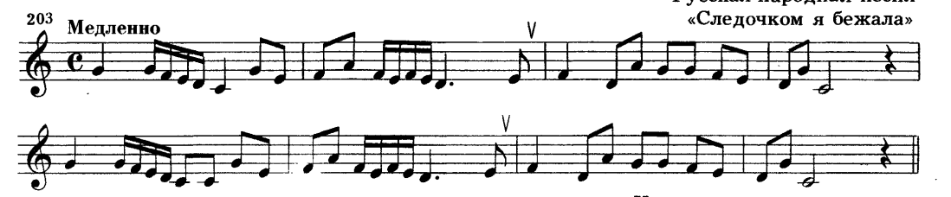

Проиграй номера на инструменте , пропой по возможности , называя ноты.
Видео с игрой пришли мне в ватсап .

Музыка и окружающий мир :
в группе ВК «Дистанционное обучение» в разделе Обсуждения учебник- Шорникова и опорные конспекты по зарубежной музыкальной литературе
Изучаем творчество И.С.Баха ; Венская классическая школа – Й.Гайдн , В.А. Моцарт .
Прочитать биографию композиторов .

Тест по творчеству Моцарта

Вариант I
1. Какая опера не принадлежит Моцарту?
а) “Свадьба Фигаро”
б) “Дон-Жуан”
в) “Волшебная флейта”
г) “Фиделио”
2. К какому жанру не обращался в своём творчестве Моцарт?
а) вокальный цикл
б) соната
в) концерт
г) опера
3. Сколько лет прожил Моцарт?
а) 40 лет б) 35 года в) 38 лет
4. Место рождения Моцарта:
а) Вена б) Бонн в) Зальцбург
5. Леопольд Моцарт, отец Вольфганга Амадея, не был...
а) педагогом
б) скрипачом
в) флейтистом
г) композитором
6. В. А. Моцарт начал заниматься музыкой в возрасте...
а) трёх лет б) пяти лет в) семи лет г) девяти лет
7. Музыкальные инструменты, игрой на которых владел Моцарт?
(несколько правильных ответов):
а) гобой б) клавесин
в) орган г) скрипка
8. Четыре сонаты для скрипки и клавесина, изданные в Париже, написаны Моцартом в возрасте...
а) 10 лет б) 7 лет в) 5 лет г) 15 лет
9. Свои первые симфонии Моцарт написал в...
а) Зальцбурге б) Вене в) Париже г) Лондоне
10. Первая опера Моцарта, написанная в двенадцатилетнем возрасте, называется...
а) “Идоменей” б) “Митридат, царь Понтийский”
в) “Свадьба Фигаро” г) “Мнимая простушка”
11. В Италии Моцарт не выступал перед публикой в качестве...
а) дирижёра б) органиста в) оратора г) импровизатора
13. Моцарт был избран членом Болонской филармонической академии в возрасте...
а) 20 лет б) 14 лет в) 15 лет г) 30 лет
14. Опера, написанная Моцартом по заказу Миланского театра:
а) “Идоменей” б) “Похищение из сераля” в) “Дон-Жуан”
г) “Митридат, царь Понтийский”
15. Город, в котором Моцарт прожил последнее десятилетие своей жизни:
а) Париж б) Зальцбург в) Вена
16. Персонаж оперы “Свадьба Фигаро”:
а) Папагено б) донна Анна в) Сюзанна г) Лепорелло
17. Три последние симфонии Моцарта написаны в...
а) 1788 г. б) 1789 г. в) 1790 г. г) 1791 г.
18. “Я считаю Вашего сына величайшим композитором из тех, о ком я когда-либо слышал” – эти слова, сказанные отцу Моцарта, принадлежат...
а) А.Сальери б) Й. Гайдну в) Л. ван Бетховену г) императору
19. Моцарт посвятил Гайдну...
а) Симфонию № 41 б) “Маленькую ночную серенаду”
в) оперу “Дон-Жуан” г) 6 струнных квартетов
20. Последним сочинением Моцарта является...
а) опера “Волшебная флейта” б) симфония № 41 в) Реквием

Кроссворд по творчеству Баха

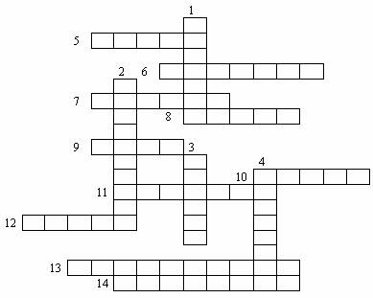
По вертикали:
1. В каком городе родился И. С. Бах?
2. Какой композитор в 1829 году открыл миру творчество И. С. Баха?
3. Произведение И. С. Баха – «Хорошо темперированный …»
4. Как И. С. Бах называл свои трёхголосные инвенции?
По горизонтали:
5. Как переводится на русский язык фамилия великого композитора?
6. В каком городе И. С. Бах служил кантором школы певчих при церкви св. Фомы?
7. В каком городе жил И. С. Бах с 1708 года?
8. Хоровое церковное песнопение, название которого произошло от греческого «choros»
9. Короткая и яркая мелодия, звучащая в начале инвенции или фуги
10. Циклическое произведение, основные части которого – аллеманда, куранта, сарабанда, жига
11. Произведения И. С. Баха «… по Иоанну», «… по Матфею»
12. «Король музыкальных инструментов»
13. Музыкальный эпизод между проведениями темы в фуге.
14. «Подражание», повторение в каком-либо голосе мелодии, перед этим прозвучавшей в другом голосе

